Министерство науки и высшего образования Российской Федерации

Федеральное государственное автономное образовательное учреждение

высшего образования

**«Пермский национальный исследовательский**

**политехнический университет»**

Электротехнический факультет

Кафедра «Информационные технологии и автоматизированные системы»

направление подготовки: 09.03.01 - «Информатика и вычислительная техника»

**Отчёт по лабораторной работе “Классы №1”**

**по дисциплине**

**«Основы алгоритмизации и программирования»**

Выполнил студент гр. ИВТ-21-1б

Волков Роман Алексеевич

Проверил:

Яруллин Денис Владимирович

(подпись) (оценка)

г. Пермь-2022

**Постановка задачи:**

1. Линейное уравнение Ax+B, A – дробное число first, B- дробное число second
2. Реализовать функцию function(double x)

**Код программы:**

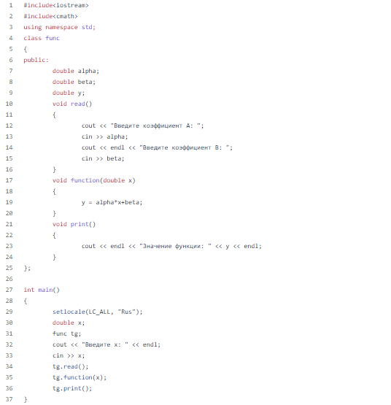

**Контрольные вопросы:**

1) Что такое класс?

Класс – абстрактный тип данных, определяемый пользователем.

Представляет собой модель реального объекта в виде данных и функций.

2) Что такое объект (экземпляр) класса?

Объект – переменная класса.

3) Как называются поля класса?

Полями класса называют данные, содержащиеся в классе.

4) Как называются функции класса?

Функциями класса называются методы.

5) Для чего используются спецификаторы доступа?

Спецификаторы доступа используются для изменения видимости некоторых

компонентов класса.

6) Для чего используется спецификатор public?

Public используется для того, чтобы компоненты класса были открыты к

доступу извне.

7) Для чего используется спецификатор private?

Private используется для того, чтобы компоненты класса были закрыты от

доступа извне.

8) Если описание класса начинается со спецификатора class, то какой

спецификатор доступа будет использоваться по умолчанию?

Private.

9) Если описание класса начинается со спецификатора struct, то какой

спецификатор доступа будет использоваться по умолчанию?

Public.

10) Какой спецификатор доступа должен использоваться при описании

интерфейса класса? Почему?

Должен использоваться спецификатор public для того, чтобы к методу можно

было обратиться извне.

11) Каким образом можно изменить значения атрибутов экземпляра класса?

Изменить значение можно через методы, описанные в public, или, если поля

публичные, обратиться к ним напрямую.

12) Каким образом можно получить значения атрибутов экземпляра класса?

Получить значение можно через методы, описанные в public, или, если поля

публичные, обратиться к ним напрямую.

13) Класс описан следующим образом:

Struct Student

{

String name;

Int group;

…

};

Объект класса определен следующим образом

Student *s = new Student;

Как можно обратиться к полю name объекта s?

S[i].name = “”;// i – номер элемента

14)

Struct Student

{

String name;

Int group;

…

};

Student s;

Как можно обратиться к полю name объекта s?

s.name = “”;

15) class Student

{

String name;

Int group;

…

};

Student *s = new Student;

Можно обратиться только через методы класса.

16)

class Student

{

String name;

Int group;

…

};

Объект класса определен следующим образом

Student s;

Как можно обратиться к полю name объекта s?

Можно обратиться только через методы класса.

17) Класс описан следующим образом:

class Student

{

Public:

String name;

Int group;

…

};

Объект класса определен следующим образом:

Student* s = new Student;

Как можно обратиться к полю name объекта s?

S[i].name = “”; // i – номер элемента